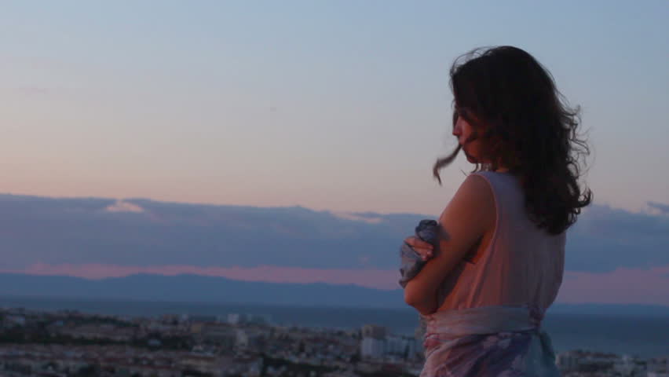
U potrazi za sobom

Dugo sam se tražila, ali pronašla sam se. Najbolja odluka je pala, u novoj sam školi, sve je novo, ali ja sam se pronašla. Sad znam tko sam i znam da vrijedim.
Suze, tuga jer ne vrijedim, jer me nitko nije smatrao dovoljno dobrom… Živci pucaju i suze naviru jer viču, gađaju me, a ja samo želim saznati tko sam i kakva ću biti. Trebam li se nastaviti truditi? Trebam! Njihovo vrijeđanje, udaranje, vika mi je pomogla izabrati pravi put, otići u drugu školu i pronaći se. Puno odricanja, obećanja… „Ali mene je strah“, govorila bih. Ja, tako plaha, nisam mislila da ću se tako izdvajati. Uvijek bih se trudila biti netko tko nisam, htjela sam se uklopiti među njih. Gledala sam nešto što nikad nisam, bila sam drska i bezobrazna. Tada sam mislila da sam to ja i da takva trebam biti. Sada shvaćam kakva sam bila i stvarno mi je žao, ali izašla sam iz tog. Nakon svega što se dogodilo, skupila sam hrabrosti i otišla. U drugoj sam školi i nikad mi nije bilo bolje. Nisam mislila da će mi odlazak u školu biti bez stresa i straha. Uz svu tu sreću mogla sam pronaći sebe. Napokon, netko misli da vrijedim i da sam pametna, da ja to mogu. Počela sam otkrivati svoje dobre strane. Pronalazim se. Možda u nekom sportu, možda u nekom jeziku, a možda baš kao dobar prijatelj i dobar učenik koji će slušati na satu i dobro riješiti ispit. Znam da je moje najljepše iskustvo prelazak u ovu školu i da ću se stvarno pronaći i biti netko.
Naravno, ja ću otkrivati svoje vrline i mane do kraja života, ali sada znam da sam jedna učenica kojoj nije problem nešto naučiti, prijateljica koja voli pomagati i atletičar koji voli atletsku stazu. To je meni dovoljno jer sam sretna i zadovoljna.
Ema Benković, 7.b

